Привет, меня зовут Валерия.  
  
Я - фронтенд разработчик и веб-дизайнер с пониманием современных веб-технологий и трендов дизайна.   
Моя профессиональная деятельность связана с созданием уникальных и интуитивно понятных пользовательских интерфейсов для веб-приложений и сайтов.   
Я умею перевести требования бизнеса в функциональные и привлекательные веб-интерфейсы, а также обеспечить их эффективную работу в различных браузерах и на устройствах с разными разрешениями.   
Мой опыт включает в себя успешное участие в разработке разнообразных проектов. Я постоянно следую за инновациями в сфере веб-технологий и дизайна, чтобы обеспечивать пользователям лучший опыт и бизнесу - эффективные решения.   
Моя цель - создавать веб-продукты, которые не только соответствуют высочайшим стандартам качества, но и приносят реальную пользу и радость пользователям.

* Сайт-визитка
* Корпоративный сайт
* Интернет-магазин
* Дизайн сайтов

Этапы разработки сайтов

### Cмысл и Назначение различных типов веб-сайтов и услуг по их обслуживанию:

#### 1. *Сайт-визитка:*

Сайт-визитка - это компактный веб-ресурс, предназначенный чаще всего для представления персональных или малых бизнесов. Он служит для информационного ознакомления с деятельностью или портфолио, формируя первое впечатление клиента о компании или частном лице.

#### 2. *Корпоративный сайт:*

Корпоративные сайты создаются для крупных компаний с целью представления всей информации об организации: ее продукты, услуги, новости, контактные данные. Они призваны укрепить имидж компании и предоставить клиентам всю необходимую информацию.

#### 3. *Интернет-магазин:*

Сайт интернет-магазина позволяет представлять и продавать товары онлайн, обеспечивая возможность клиентам ознакомления с ассортиментом, совершения покупок и оплаты прямо через сеть, расширяя географию потенциальных покупателей.

#### 4. *Дизайн веб-сайтов:*

Дизайн веб-сайтов специализируется на создании уникальных и привлекательных дизайнов, учитывающих интерфейс пользователя, навигацию и визуальное представление сайта. Цель - сделать сайт функциональным и привлекательным для посетителей.

#### 5. *Техническая поддержка сайта:*

Техническая поддержка сайта включает в себя регулярное обновление, резервное копирование, исправление ошибок, обеспечение безопасности и мониторинг работоспособности сайта с целью обеспечения его бесперебойной работы.

#### 6. *Продвижение сайтов в интернете:*

Продвижение сайтов в интернете - это комплекс мероприятий, направленных на увеличение видимости сайта в поисковых системах, привлечение целевой аудитории, увеличение трафика и конверсий. Это включает в себя SEO-оптимизацию, контекстную рекламу, социальное продвижение и другие маркетинговые стратегии.

Каждый из этих типов сайтов и услуг имеет свои уникальные цели и задачи, способствуя развитию бизнеса, укреплению онлайн-присутствия и обеспечению эффективного функционирования в сети.

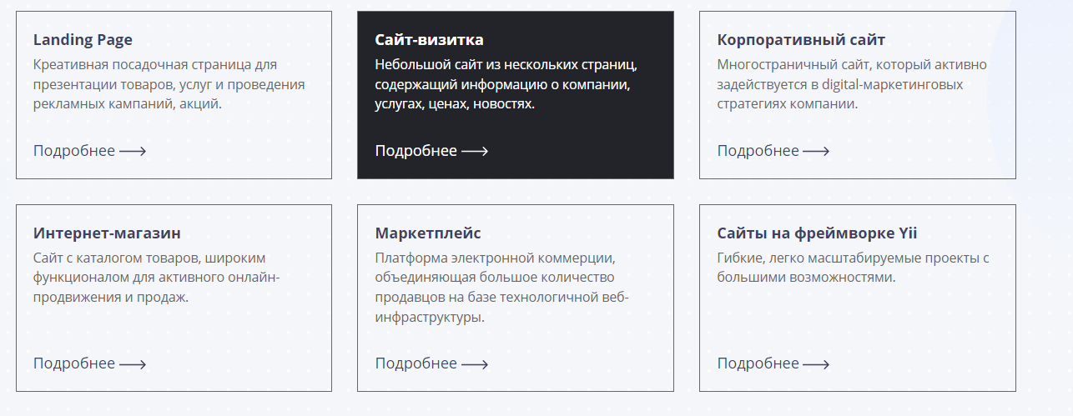

### Важность различных видов веб-услуг для людей:

#### 1. *Сайт-визитка:*

- Помогает фрилансерам, небольшим компаниям и личным брендам представить себя в онлайн-пространстве, привлечь новых клиентов и укрепить свою репутацию в сети.

#### 2. *Корпоративный сайт:*

- Дает компаниям возможность увеличить доверие потенциальных клиентов, представить свои продукты и услуги, обеспечить легкость взаимодействия с клиентами и улучшить общий образ.

#### 3. *Интернет-магазин:*

- Сберегает время покупателей, обеспечивает широкий выбор товаров, а также доступность круглосуточно, что облегчает процесс покупок и делает его более удобным.

#### 4. *Дизайн веб-сайтов:*

- Позволяет представить информацию более привлекательным и удобным образом, что облегчает взаимодействие пользователей с сайтом и повышает уровень их удовлетворенности.

#### 5. *Техническая поддержка сайта:*

- Гарантирует непрерывную работоспособность сайта, обеспечивает безопасность данных и защиту от угроз, что повышает уверенность пользователей в надежности сайта.

#### 6. *Продвижение сайтов в интернете:*

- Помогает увеличить посещаемость сайта, привлечь целевую аудиторию, улучшить его рейтинг в поисковых системах и увеличить конверсию, что способствует росту бизнеса и увеличению прибыли.

Каждая из этих веб-услуг играет важную роль в повышении эффективности деятельности и комфорте пользователей в онлайн-мире, обеспечивая удобство, доступность и безопасность при взаимодействии с веб-ресурсами.

Этапы разработки сайта:

На сайте можно представить этапы работы для самого заказчика следующим образом:

1. Обсуждение и планирование:

- Консультация: мы встречаемся с вами для обсуждения ваших потребностей, целей и визии проекта.

- Анализ требований: мы внимательно изучаем ваши требования и предлагаем оптимальное решение для вашего проекта.

- Составление плана: на основе обсуждений мы разрабатываем подробный план работы с учетом сроков и бюджета.

2. Дизайн и концепция:

- Создание концепции: наши дизайнеры разрабатывают визуальный концепт, который отражает вашу уникальную идентичность и цели проекта.

- Утверждение макета: мы предоставляем вам макеты и демонстрируем концепцию, чтобы убедиться, что она соответствует вашим ожиданиям.

- Итерации и корректировки: если необходимо, мы вносим изменения в дизайн, чтобы обеспечить полное соответствие вашим требованиям.

3. Разработка и реализация:

- Создание функциональности: наши разработчики приступают к написанию кода, который реализует все функции, оговоренные в дизайне и плане проекта.

- Демонстрация промежуточных результатов: мы регулярно предоставляем вам обновления и промежуточные результаты работы для обратной связи.

- Тестирование и утверждение: перед запуском проекта мы проводим тщательное тестирование для обеспечения его качества и корректной работы.

4. Запуск и поддержка:

- Развёртывание проекта: после вашего утверждения мы разворачиваем проект на сервере и готовим его к запуску в продакшн-среде.

- Обучение и поддержка: мы обучаем вас использовать новый веб-сайт или приложение и предоставляем техническую поддержку после его запуска.

- Обновления и развитие: по вашему запросу мы можем вносить изменения и дополнения в проект, чтобы соответствовать изменяющимся потребностям вашего бизнеса.

Эти этапы позволяют вам быть в курсе процесса разработки и гарантируют, что ваш проект будет реализован точно в соответствии с вашими требованиями и ожиданиями.